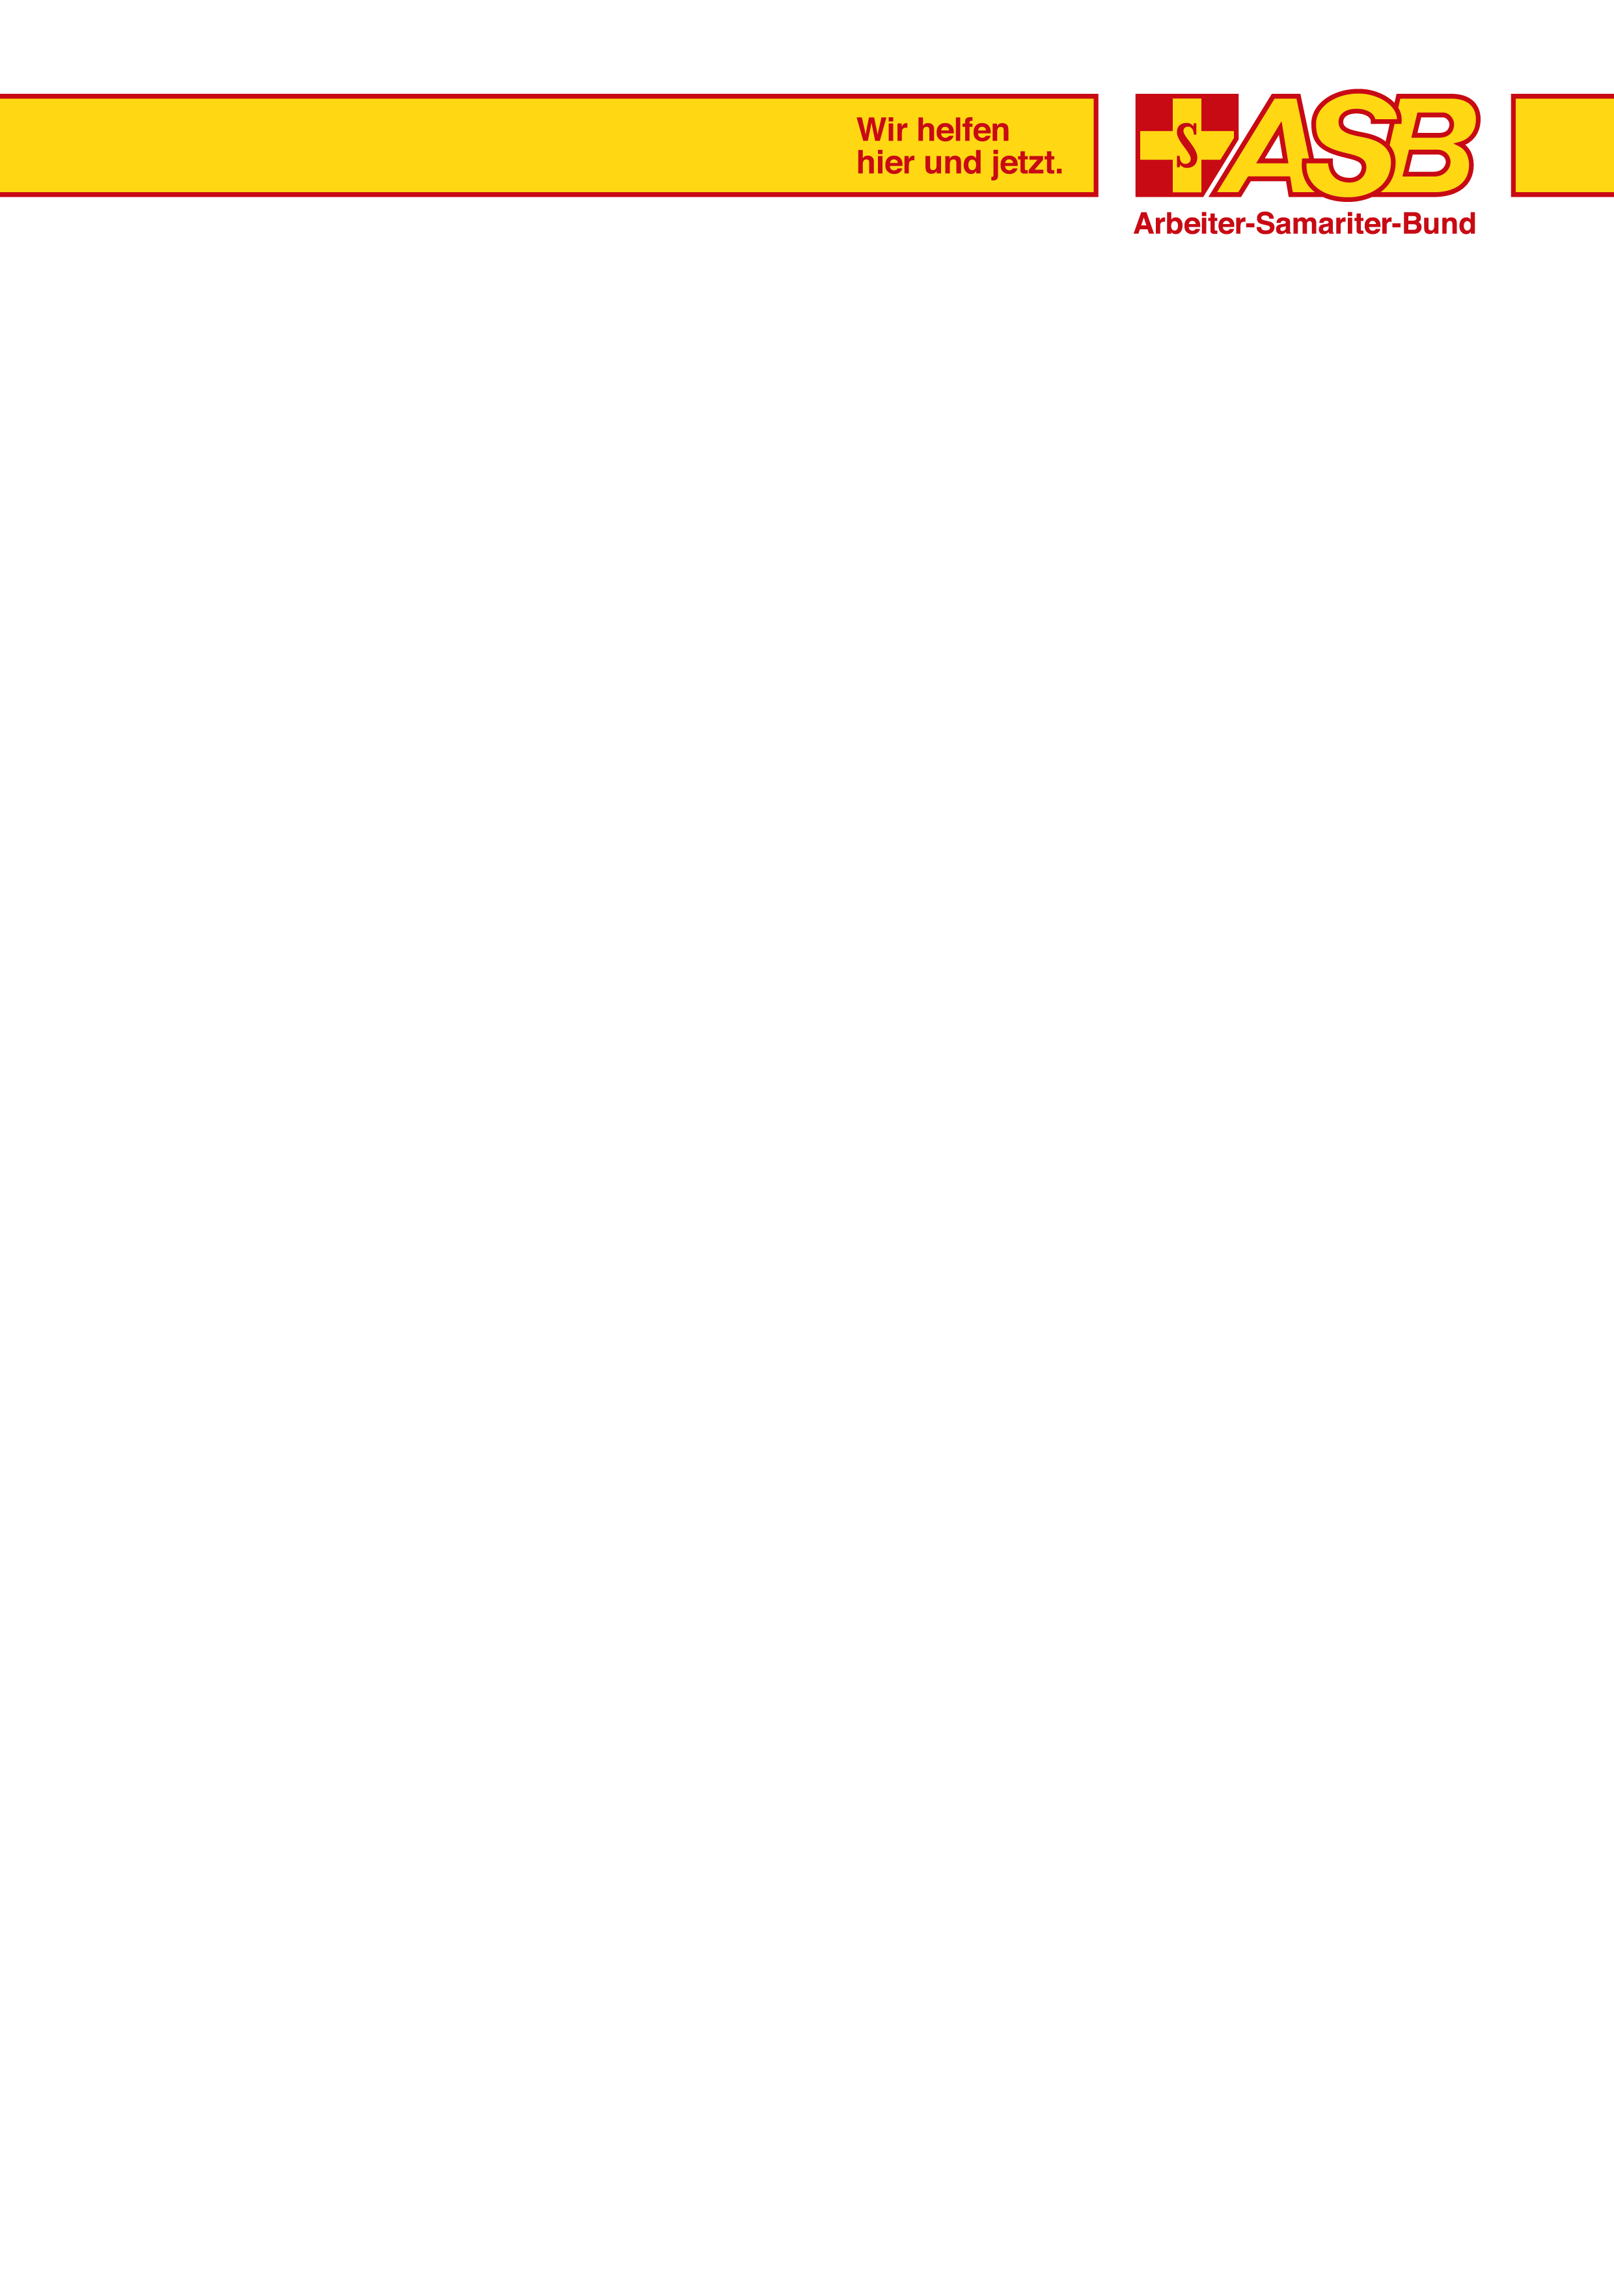
Medieninformation

ASB Landesverband Hessen e. V.
Regionalverband Mittelhessen

Rhönstraße 12
63071 Offenbach

Telefon: 069 985444-0
Telefax: 069 985444-644

info@asb-mittelhessen.de
www.asb-mittelhessen.de

vom 5. Februar 2016

(Ausbildung)

ASB Mittelhessen mit Top-Ergebnis
über 4000 Personen in 2015 ausgebildet

Das Jahr der ersten Hilfe beendet der ASB Mittelhessen mit dem besten Ergebnis in der Breitenausbildung seit seiner Gründung. Der Arbeiter Samariter Bund hatte das Jahr 2015 zum Jahr der Ersten Hilfe erhoben. Der Regionalverband Mittelhessen hat das zum Anlass genommen, seine Aktivitäten in der Ausbildung der Bevölkerung in Erster Hilfe zu intensivieren. Nun liegt das Ergebnis vor und es kann sich sehen lassen. 29 überwiegend ehrenamtliche Ausbilder haben im Jahr 2015 insgesamt 365 Kurse durchgeführt und dabei 4365 Personen geschult.

Eine Vorgabe für das Jahr der Ersten Hilfe war auch die frühe Ausbildung in Kindergärten und Schulen. Allein in diesem Bereich wurden 29 Kurse mit 467 Kindern und Schülern gehalten.

Der Schwerpunkt der Breitenausbildung liegt aber seit vielen Jahren in der Durchführung von Ersthelfer Schulungen nach Vorgaben der Berufsgenossenschaften sowie die Grundschulung für Führerscheinerwerber. 260 Lehrgänge mit 3005 Teilnehmern wurden hier verzeichnet.

Der ASB bietet sein vielseitiges Lehrgangsangebot an drei Standorten an. Neben den Ausbildungsräumen in Großkrotzenburg, Karben und Offenbach werden die Kurse aber auch vor Ort bei den anfragenden Unternehmen oder Verbänden durchgeführt, sofern geeignete Räumlichkeiten zur Verfügung stehen.

Außer den standardisierten Lehrgängen werden auch individuelle Informationsveranstaltungen oder Kurse angeboten. Die Bandbreite reicht von dem einstündigen Erste Hilfe Ratgeber bis zum Erste Hilfe Klassik Lehrgang mit 16 Unterrichtseinheiten.

Die einzelnen Angebote können im Internet unter www.asb-mittelhessen.de angeschaut werden. Dort ist dann auch sofort die Anmeldung möglich. Spezielle Angebote macht der ASB gerne auch nach individueller Beratung. Hier die Kontaktmöglichkeiten: E-Mail: ausbildung@asb-mittelhessen.de oder Telefon 069 985444-618

Offenbach, 5. Februar 2016

i. V. Ulrich Müller
Geschäftsführer

